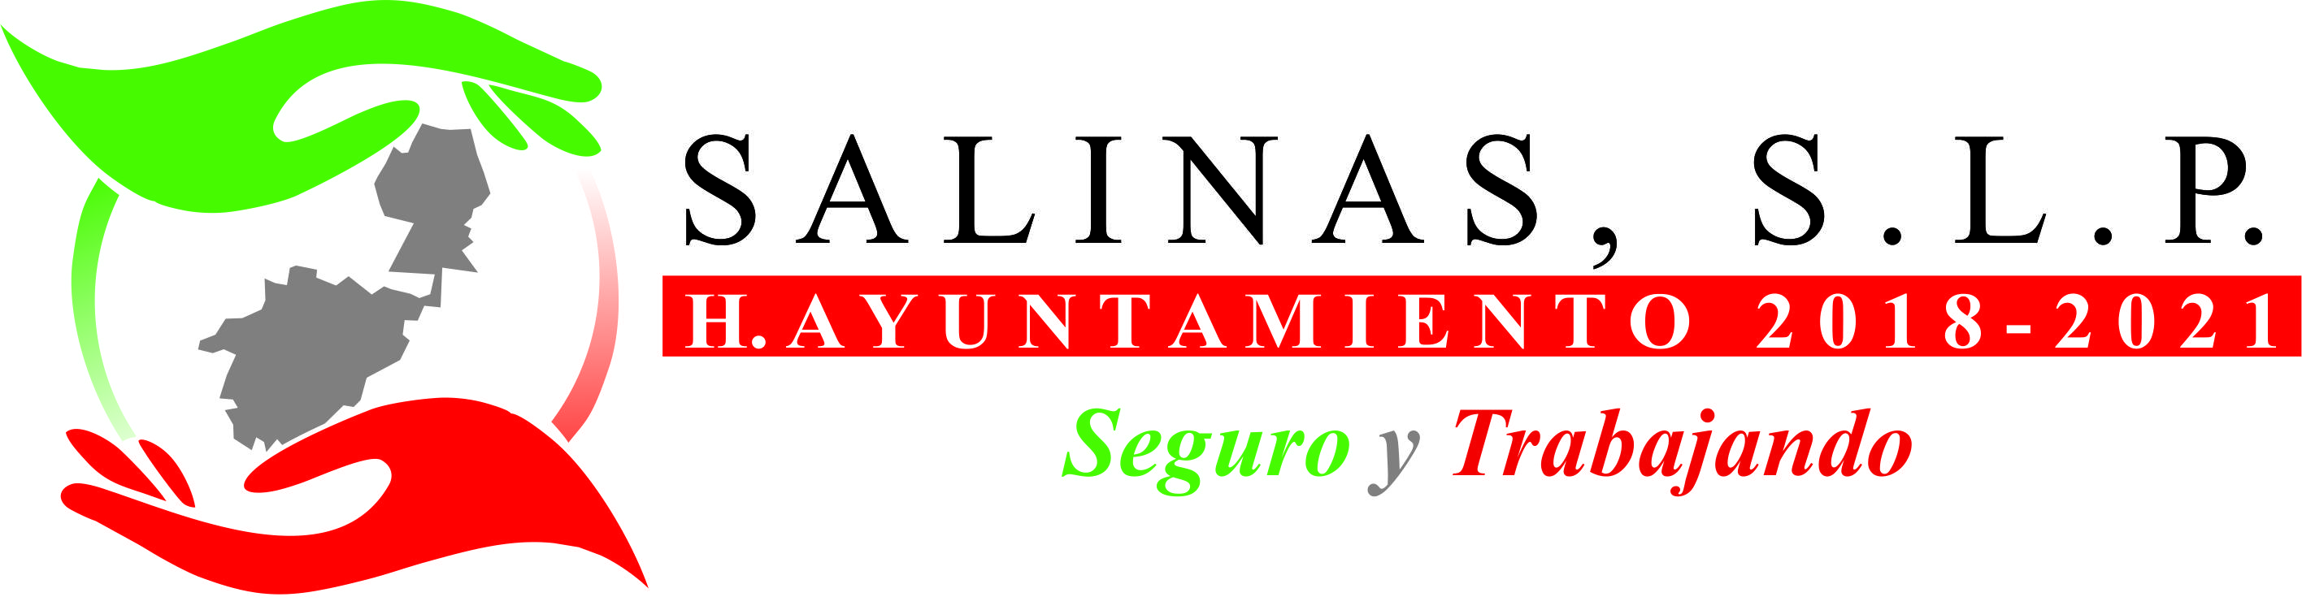
DEPENDENCIA:PRESIDENCIA MUNICIPAL
AREA o DPTO: ECOLOGIA Y MEDIO AMBIENTE
EXPEDIENTE: EMA/PM/2021
OFICIO No.
ASUNTO: INFORMACION

Salinas, S.L.P.

A quien Corresponda:

En el Municipio de Salinas de Hidalgo, S.L.P., se generaron las siguientes Licencias de uso de suelo en el mes de Julio.
- Grupo Pochtli del Potosí S.A. de C.V., Carretera Santo Domingo No.60, Colonia Santa Cruz, Salinas, S.L.P. Permiso para Mini súper con venta de vinos y licores.

A T E N T A M E N T E

C. JOSÉ MARTÍN OJEDA PINAL DIRECTOR DE OBRAS PUBLICAS

“2021, AÑO DE LA SOLIDARIDAD MÉDICA, ADMINISTRATIVA, Y CIVIL, QUE COLABORA EN LA CONTINGENCIA SANITARIA DEL COVID 19”

